Travaux pratiques - Gestion du dossier Démarrage dans Windows 7 ou Windows Vista (version de l’instructeur)

1. Introduction

Au cours de ces travaux pratiques, vous allez personnaliser le dossier Démarrage et la clé Run du Registre.

1. Équipements recommandés

* Un ordinateur équipé de Windows 7 ou Windows Vista

**Remarque à l’intention de l’instructeur** : assurez-vous qu’il existe une clé Run dans le Registre à l’emplacement suivant. Cliquez sur **Démarrer**, tapez **regedit** et appuyez sur **Entrée**. Développez la clé suivante : **HKEY_CURRENT_USER > Software > Microsoft > Windows > CurrentVersion**. Pour créer une clé Run, cliquez avec le bouton droit sur la clé **CurrentVersion**, puis cliquez sur **Nouveau** > **Clé**. Tapez **Run** et appuyez sur **Entrée**.

1. Créez un raccourci pour Internet Explorer.
   * 1. Cliquez sur **Démarrer** > **Tous les programmes**, cliquez avec le bouton droit sur **Internet Explorer**, puis sur **Envoyer vers** > **Bureau (créer un raccourci)**.

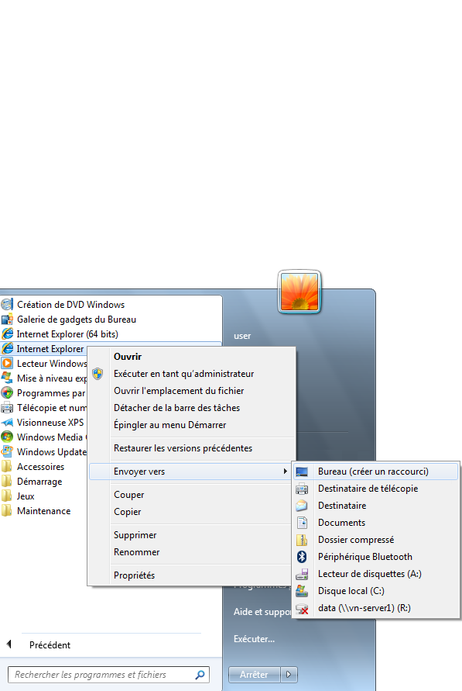

1. Ajoutez le raccourci au menu Démarrer.
   * 1. Pour ouvrir le dossier Démarrage, cliquez sur **Démarrer > Tous les programmes**, cliquez avec le bouton droit sur le dossier **Démarrage**, puis sélectionnez **Ouvrir**.
     2. Faites glisser le raccourci **Internet Explorer** dans le volet droit du dossier **Démarrage**.

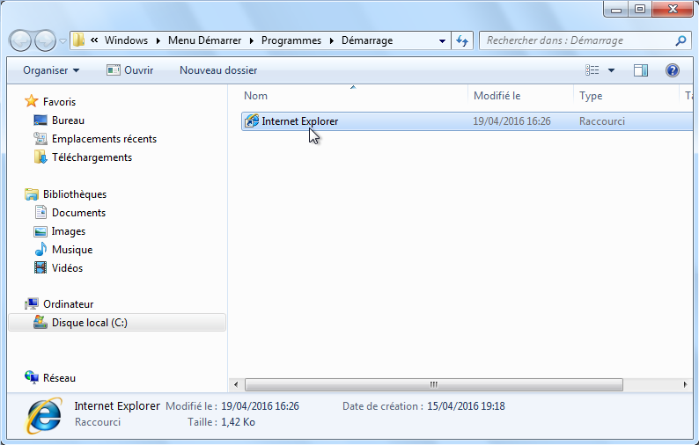

* + 1. Redémarrez Windows.
    2. Ouvrez une session Windows en tant qu’administrateur.

Que se passe-t-il lorsque vous ouvrez une session ?

____________________________________________________________________________________

Internet Explorer démarre automatiquement.

* + 1. Fermez **Internet Explorer**.

1. Gérez les applications de démarrage à l’aide du Registre Windows.
   * 1. Cliquez sur **Démarrer**, tapez **regedit** et appuyez sur **Entrée**.
     2. La fenêtre **Éditeur du Registre** s’affiche. Développez **HKEY_CURRENT_USER > Software > Microsoft > Windows > CurrentVersion > Run**.

**Remarque** : des modifications inappropriées dans le Registre peuvent entraîner des erreurs et/ou une instabilité du système.

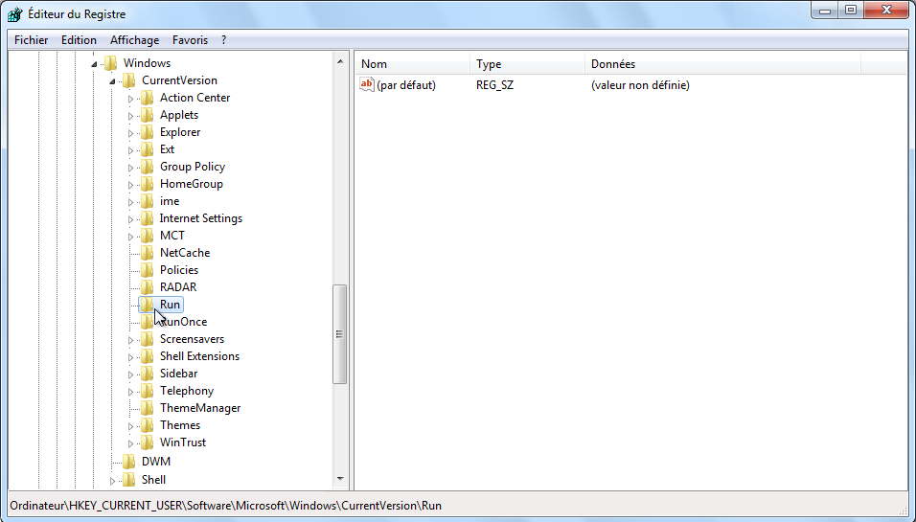

* + 1. Cliquez avec le bouton droit sur un emplacement vide dans la partie droite de la fenêtre. Sélectionnez **Nouveau**, puis cliquez sur **Valeur chaîne**. Une nouvelle **Valeur chaîne** est créée.

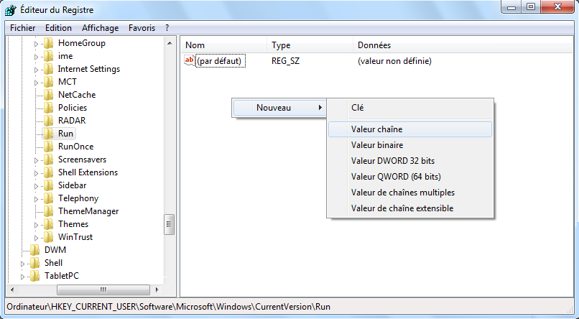

* + 1. Cliquez sur un emplacement vide de la fenêtre.
    2. Cliquez avec le bouton droit sur **Nouvelle valeur #1**, puis sélectionnez **Renommer**. Tapez **Bloc-notes** et appuyez sur **Entrée**.

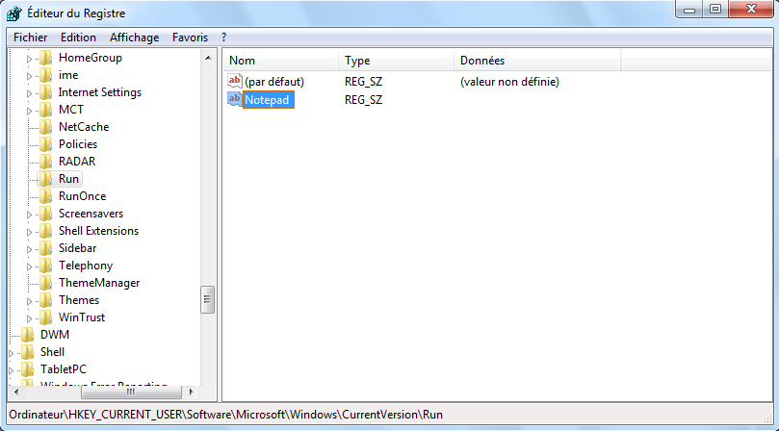

* + 1. Cliquez avec le bouton droit sur **Bloc-notes**, puis sélectionnez **Modifier**. Tapez **C:\Windows\System32\notepad.exe** dans le champ **Données de la valeur** et cliquez sur OK. Cliquez sur **OK**.

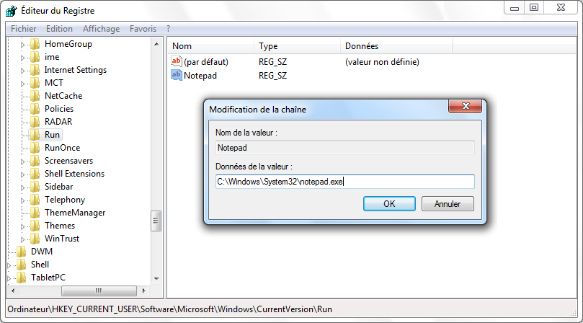

* + 1. Fermez la fenêtre **Éditeur du Registre**.
    2. Redémarrez Windows.
    3. Ouvrez une session Windows en tant qu’administrateur.

Que se passe-t-il lorsque vous ouvrez une session ?

____________________________________________________________________________________

Les programmes Internet Explorer et Bloc-notes démarrent automatiquement.

* + 1. Fermez toutes les fenêtres ouvertes.

1. Supprimez des programmes du dossier Démarrage et du Registre.
   * 1. Cliquez sur **Démarrer > Tous les programmes > Démarrage**. Cliquez avec le bouton droit sur **Internet Explorer**, puis sélectionnez **Supprimer**. Cliquez sur **Oui** dans la fenêtre **Supprimer le fichier**.

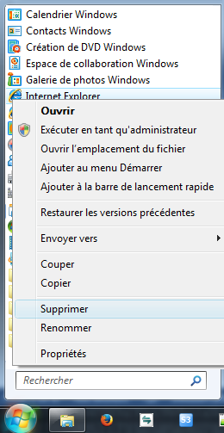

* + 1. Pour supprimer le **Bloc-notes** du dossier **Exécuter** du **Registre**, cliquez sur **Démarrer**, tapez **regedit**, puis appuyez sur **Entrée**.
    2. Développez **HKEY_CURRENT_USER** > **Software** > **Microsoft** > **Windows** > **CurrentVersion** > **Run**.
    3. Cliquez avec le bouton droit sur **Bloc-notes**, puis sélectionnez **Supprimer**. Cliquez sur **Oui** dans la fenêtre **Confirmer la suppression de valeurs**.

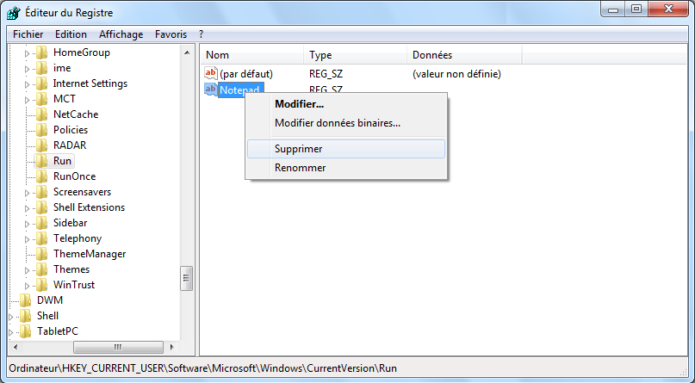

* + 1. Redémarrez Windows.
    2. Ouvrez une session Windows en tant qu’administrateur.

Que se passe-t-il lorsque vous ouvrez une session ?

____________________________________________________________________________________

Les programmes Internet Explorer et Bloc-notes ne démarrent plus automatiquement.

* + 1. Fermez toutes les fenêtres ouvertes.

1. Remarques générales

Pourquoi mettre fin au démarrage automatique d’un programme ?

_______________________________________________________________________________________

_______________________________________________________________________________________

_______________________________________________________________________________________

_______________________________________________________________________________________

Certains programmes s’ajoutent au dossier Démarrage à leur installation. Le démarrage automatique d’un trop grand nombre de programmes peut ralentir l’ordinateur et retarder ainsi le processus de démarrage.